三维创意设计实验室申请表
学校名称 | 磐安县双溪乡中心小学 | 学校地址 | 磐安县双溪乡史姆村318号
学校校长 | 厉向阳 | 联系电话 | 15858917819
项目名称 | 三维创意设计实验室 | 项目类别 | 创客空间
项目负责人 | 吕阳 | 联系手机 | 15958405209
申报理由
1 建设背景
1.1教师团队及学校的保障措施
学校现有专职科学教师一名，专职美术教师一名，信息技术教师一名，外聘音乐教师一名，科学实验室一个，计算机房一个。实验室中装有录播教室，可以进行教学视频的录制。当然为了更好地发挥创客实验室应有的作用，需要学校专门安排教师外出培训学习。

1.2社会发展需求
3D打印技术是一种新型的快速成型技术，是“第三次工业革命最具标志性的生产工具”，将对社会多个行业和领域带来深刻影响。如何有效地将其应用到学习领域，为用户提供学习支持，该设备结合实验室将为学校科技创新活动提供新的手段。
在中国，2017年9月27日，教育部关于印发“中小学综合实践活动课程指导纲要”，设计制作活动（劳动技术）推荐主题中：第九项3D设计与打印技术的初步应用、第十三项“创客空间”、第十一项三维趣味设计、第十五项手工制作与数字加工等主题都涉及到了3D打印的教学开展。
1.3 教育创新需求
目前中国的教育是以应试教育为主，注重理论学习以及逻辑教学。但是在目前固有的课程体系中，实践教学、探究教学或者以解决实际问题为目标的教学活动比较少。导致学生很少有机会接触科技实践类课程或者以解决实际问题为核心的创意课程。我校是磐安县第六批童话特色学校，结合学校特色，和学校七个童话主题中的“画童话”“演童话”相结合,绘画创作的需要，演童话剧是道具的创作都可以充分利用3D打印机。

而3D打印机作为三维个性化制造设备，为学生进行个性化创造实践活动提供一个有力的工具。配合实验室实践环境以及配套的任务制课程。为学生通过三维设计与3d打印设备进行实践探究提供一个很好的平台。
3D打印技术能够创造对事物更真实可靠的探索机会，而这样的机会对于中、小学生来说可能非常难得。同时，对3D打印技术从设计到生产过程的探索以及实物教学和参与性学习的发展需要，为学习活动的开展提供了新的可能。学校开设集设计和3D打印于一体的“边学边做”的课程，可以把数学，物理课中的许多抽象概念通过让学生动手设计一些由3D打印组件组成的小电路和小装置，变成有趣的课程，3D打印机将激发新一代学生投身科学，数学，工程和设计的热情，造就一批学生工程师。

2 实验室设计理念
通过建设以培养中、学生创新能力为目标的课程体系，开发配套课程教材，教学资源及建设3D打印学习教室，营造能够充分支持学生进行多方面探究性学习的良好环境。激发学生设计创意的兴趣、爱设计创意的欲望，让学生亲身经理设计创意的过程、获得3D设计知识、掌握创意方法、培养创新素养的活动场所。
探究性实验是在教师引导下，由学生自己设计实验步骤，并经历探究过程，自己从中得出结论。因此，创新综合实验室会提供各种各样的探究仪器、设计实现工具，创设一个面对真实事物进行探究与面对想象设计进行实现的环境。综合实验室所进行的实验活动充分体现学生主体性，提高学生的参与度，既有利于学生基本知识技能的形成，又有利于培养学生的动手能力与解决实际问题的能力。

2.1 促进教师的个性化教学
教师在教学过程中利用3D打印制作教学用具，可以针对某班，某学科知识点理解薄弱的环节，更形象具体的开展针对的探究课或者实验课。更有效的帮助学生理解未掌握的知识点。也帮助老师用廉价有效的手段，满足本班级学生的个性化教学。

2.2 促进学生的知识点应用实践
3D打印技术作为教学协作探究环境的重要工具，承担对创意和技术方案进行快速实践验证的任务。这种实践的过程可以促进学生培养对已掌握的知识点的应用加以不断实践与应用，既强化了知识点认知的深化理解，也促进知识点的应用面。为学生将书本上的理论知识通过三维设计与3D打印技术进行实践与验证提供一个很直接的实验室环境。

2.3 培养学生通过设计解决实际问题的能力
3D打印技术配合实验室提供的培养创造力课程，将为学生提供一个通过设计解决生活实际问题的实验环境。为学生拓展贴近生活的创造空间，激发学生的批判性思维，提高学生通过创造解决问题的能力。通过实验室提供的课程，学生将完成一个个小任务，每个任务都包含了认知、学习、实践、改造和反思教学流程。通过这些任务的实践，帮助学生树立能够真正解决问题的创造思维与创造方法。

2.4 锻炼学生的实践技能
3D打印的打印流程包含模型设计和模型打印，这两个阶段皆需要学生的全程参与。无形中，即使处于学习边缘的学生也会自主完成学习角色转换，由边缘角色转变为中心角色，提高学习参与度。同时，通过完成提出创意、设计模型、构建模型以及打印模型这一系列任务，将有效促进学生设计能力、观察能力和实践能力的发展。实践是提高知识内化和掌握程度的主要途径，同时，实践能力也是学生发展研究能力和创新能力的基石。

2.5 营造愉快的学习体验
3D打印技术可以加速学生的设计过程，学生在模型设计初期就可以通过教师指导以及原形化发现问题和不足，降低设计出错的概率和认知出错次数，减轻学习过程中的挫折感，增强自信，获得愉快的学习体验。对于3D打印无论是设计、制作还是分享使用都可能产生一种新的学习体验，吸引学生的学习兴趣。只要有创意，就可以将构思变为真实的立体模型，使大脑中的抽象概念转变为现实世界的真实存在。这将使学生在学习过程中充满沉浸感和成就感，激发学生的学习热情和DIY兴趣，使得学生发展成为主动的知识建构者和探索者。

3.先临启智的特色STEAM创客方案

3.1 中小学课程
教学中我们选用简单易学但功能齐全的三维设计软件、三维扫描仪、3D打印笔，配合适用于小学生的教材，让学生能循序渐进地将自己的创意逐渐表达出来，并借助3D打印机将作品制作出来。真正实现地实现“让思维可见，让创意有形”的创新科技教育的目标，并与学校的童话特色相结合，创造出与童话故事有关的道具、作品等。
良好的教学环境需要配合独有的创新课程及教学方法对学校学生进行引导，以任务式的教学方式鼓励学生进行动手实践及探究型学习。培养学生主动发现问题及解决生活实际问题的能力，循序渐进的影响学生的认知方式及思维模式，逐步培养学生创造性思维及创新意识。

3.1.1创意3D模型进阶课程

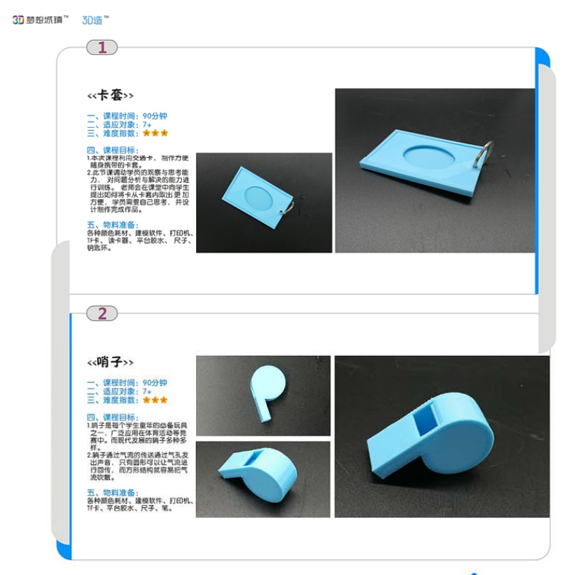

3.1.2创意美术与3D打印高级课程
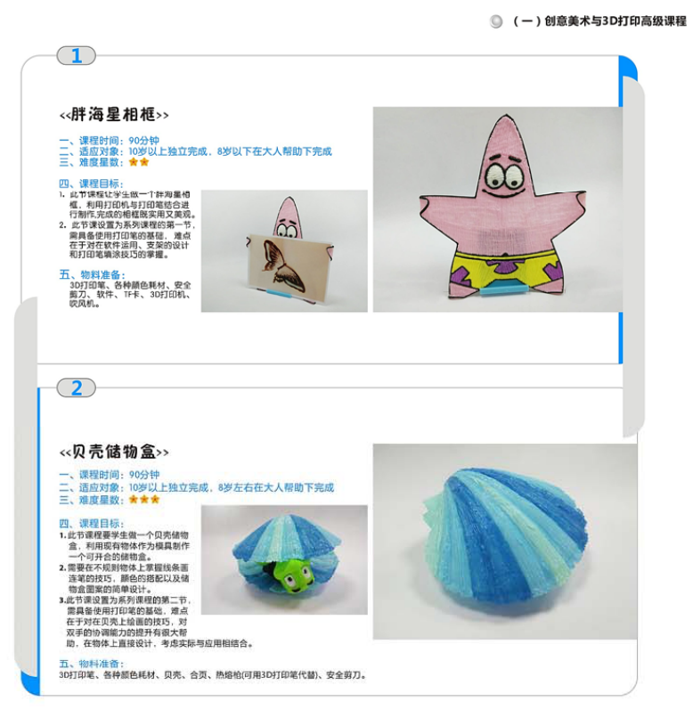

3.1.3从3D扫描仪到3D打印基础课程
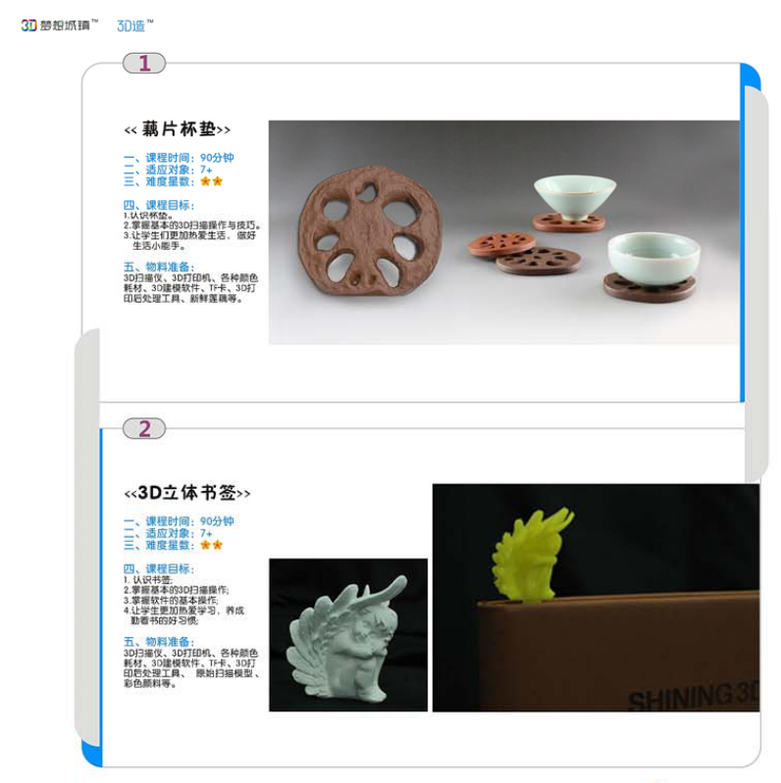

3.2创新教室建设
根据有限的资金及学校目前的现状，创新实验室结合学校现有的机房。在机房原有的基础上做软硬件配置及课程设置，在成品制作教室配置3D打印机及文化氛围布置。

项目具体采购参数如下：

编号 | 产品名称 | 产品型号 | 技术参数 | 数量
1 | 学生桌面型  3D打印机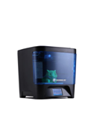 | Einstart-S | 1.打印层厚（mm）：0.1,0.15,0.2,0.25,0.4  2.打印精度（mm）：±0.2mm/100mm  3.模型构建尺寸（mm) ：153*153*153  4.喷头直径（mm）：0.4  5.电源输入：100-240v,50-60HZ  6.电源适配器：19v  7.本地内存：4GB  8.显示屏：3.5英寸全彩触摸显示屏  9.数据传输方式：U盘,USB线,wifi（固件更新）  10.打印速度（cc/h）：100-120  11.打印材料：1.75mm直径PLA  12.切片软件：3Dstar  13.外观尺寸：364*386*380  14.童锁升级：增加两个选项，打印机开始工作后，或着喷头达到一定温度，门盖无法打开.  15.封闭空间操作，杜绝与外界的接触，并减少运行过程中的噪音干扰同时安全防护  16.喷头温度高，添加保护罩，解决不小心引发的安全问题碰触到喷头的  17.3.5英寸全彩触控显示屏  18.打印平台全自动调平  19.打印全过程声音提醒  20.Wifi更新固件  21.断电续打：实时存储打印状态，在断电恢复后可继续打印  22.静音打印：通过软件及结构的改造升级，运行声音40分贝  23.快拆喷头：喷头模块采用磁吸式连接，方便用户简单快速更换和安装操作  24.打印模式：连机打印模式，U盘打印模式  25. 适配三维建模软件IME3D | 3
4 | 3D打印笔课程套件 | DBYQH-D/DBYQH-G | 课程内容介绍：以为海豚王子准备生日派对，发送邀请函为背景，带领学生一起探秘海洋世界，在使用打印笔的过程中让孩子了解神秘的海洋生物种类，并且培养孩子的色彩审美能力。  适宜年龄：小学1年级——小学3年级  课包清单：物料包配打印笔版  3D打印笔×1 防烫指套×2 PLA耗材×10（每卷10克）  配件清单×1 操作指导册×1 沙子×1  临摹册×1 邀请函套装×1 海豚包×1 透明垫板×3 黏土套装×1 弹簧×5  LED小灯×1 相框×1 欧根纱×1  安全剪刀×1 水彩颜料套装×1 | 20
5 | 三维建模软件 | IME3D | （1）青少年3D创新设计软件  - 支持导入2D图片建模、文字建模、自定义绘制图形建模等多种建模方式；  - 支持操作系统自带全部字体的3D文字建模，并自动支持用户安装在操作系统下的扩展字体；  - 支持对导入图片的距离测量、对齐、复制、旋转、镜像、缩放等操作功能；  - 支持照片、图片、文字一键式3D透光浮雕建模技术。独有回转体曲面浮雕生成技术；  - 支持单张2D照片自动合成3D人像功能，合成时间少于90秒。支持交互式3D人像变形设计，支持五官、表情、年龄、配饰、角色、发型、肤色等多种交互式快速设计功能；  - 支持积木堆叠式建模，10种以上基础模块形状，自由度更高。支持材质颜色，自带常用材质基础模块；  - 超过10个大类，逾700件各类高质量3D打印模型，支持实时3D预览；  - 支持参数化积木建模，可数字化定义积木形状、尺寸，并进行组合建模；  - 支持自有定义工作平面，绘制简易草图，支持基于草图的剪切、拉伸、旋转等高级建模功能；  - 支持导入图片进行建模，支持文字输入建模；  - 支持3D模型的缩放、旋转、坐标变换、删除、复制、叠加复制、镜像、阵列、对齐、布尔运算以及取消布尔运算；  - 支持对工作平面的修改以及还原；  - 支持3D数字雕刻建模，自由塑形，适用于设计3D艺术模型；  - 支持常用的雕刻功能：笔刷、膨胀、扭曲、平滑、抹平、夹捏、皱褶、拖拉以及涂绘等；  - 支持内置球体、方块、圆柱、圆环等常用雕刻基础模型，也可从外部导入STL/OBJ模型作为雕刻基础模型；  - 支持雕刻功能可以设置半径大小，可以添加对称约束；涂绘功能可以自由选择颜色；  - 内置至少八种以上的常用材质球，可以导入图片自定义材质球；  - 支持全参数化编程交互方式的3D模型设计，支持2D图形（内置包含圆、椭圆、矩形、正多边形、2D函数等常用图形）、3D模型（内置包含球体、长方体、圆柱/圆台/圆锥、正棱柱/正棱台/正棱锥、圆环、圆管、齿轮、3D函数等常用模型）、2D/3D文字、2D/3D函数、布尔运算、凸壳处理、平移与缩放、镜像与旋转变换、2D图形的平直与扭曲等多种拉伸造型以及旋转造型、数学运算与函数、逻辑与循环控制、自定义变量和模块等参数化功能。  - 软件内置各模块使用视频案例，可直接打开播放；  - 上述所有功能集成于同一软件平台，一次性安装完成，该软件平台须拥有知识产权并获得《软件产品证书》。  （2）青少年3D创新设计课程  为了满足教学要求，方便老师授课、学生上课学习，须将完善课程体系直接嵌入软件平台，老师、学生只需要在软件平台界面选择相应课程即可开始上课。独立项目制课程系统涵盖美术、自然科学、数学、语文、物理、几何、管理学、人文等多个学科领域，学科知识体系与3D打印结合的创造力培养课件，能够全面覆盖小学或初中或高中、中职阶段。符合STEAM与创客教育的项目制教学课程，每节课程包含讲义、教案与教材、素材、视频全面材料，小学阶段不少于54个项目制课程、初中阶段不少于36个项目制课程、高中中职阶段不少于12个项目制课程。  （4）软件可生成.STL标准格式文件，支持SHINING 3D等所有品牌3D打印机；  （5）软件平台取得《软件著作权登记证书》与《软件产品证书》，拥有知识产权；  （6）须通过软件加密狗现场操作演示正版软件并实现以上所有功能；  （7）取得原厂家针对本项目的授权委托书原件。 | 3
6 | 打印原料 | PLA | 3D打印机配套打印材料  技术规格：重量:1kg；线材直径:1.75mm ±0.1mm；环保材料，可100%降解；加工温度是215-225℃；较低的熔体强度；较低的收缩率  （必须含有黑色、白色、透明、红、黄、绿、紫、蓝等） | 12色*3
7 | 3D配套工作站 | 戴尔 | CPU：I5-8500，内存8G，硬盘：固态128G+机械1T，23寸显示器。 | 1
8 | 文化布置 | 定制 | 提供文化背景，氛围营造等布置。 | 1

▲备注：投标人所投设备货物的技术参数不应低于本项目的技术要求和档次。本次采购要求本地供应商，具备30分钟到校提供服务的能力，签订合同前提供3D打印机原厂授权书和三年质保函，不能提供的做虚假应标报监管机构处理；技术参数表中参数不得偏离，单项报价罗列清楚，否则将可能被认定为报价无效。有关参数要求理解不清的，事先咨询学校联系人。

